經濟部水利署第四河川局「局長與民有約」登記表
編號：00015
時間 | 109年8月7日
地點 | 本局局長室
主持人 | 李局長友平
與會人員(機關) | 竹山鎮  林鎮民代表孟麗
與會人員  (第四河川局) | 黃祕書文郁 | 葉副工程司曉娟 |  |  | 鄭工程員樵龍
與會人員  (第四河川局) | 廖約僱人員月雲
舉辦方式 | 茶藝博覽會暨支出分配座談會
座談會會議  摘要 | 經南投縣竹山鎮林孟麗鎮民代表及民眾反映，藉由本次座談會討論重點摘述如下：  1. 今年度茶藝博覽會建議在竹山木屐寮滯洪園區辦理案。  2.濁水溪疏濬行政協助及公益支出分配問題。  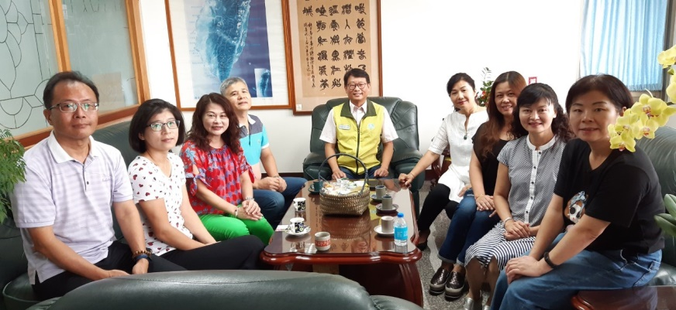
登記人 | 秘書室許怡婷 |  | 業務主辦課室 | 工務課、管理課

